**PÁGINA PRINCIPAL**

* Retirar legenda: Adiantado.
* As informações gráficas não foram carregadas mesmo tendo sido cadastradas

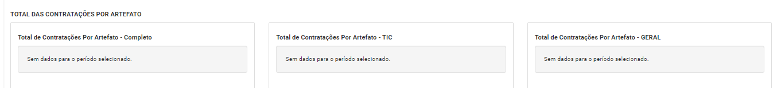

* O correto não seria ter 1 contratação finalizada?

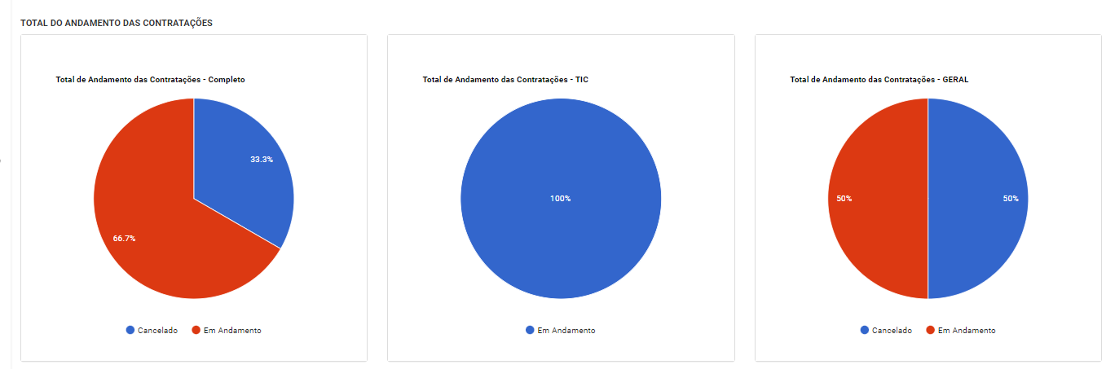

* Não está apresentando os valores devidamente cadastrados

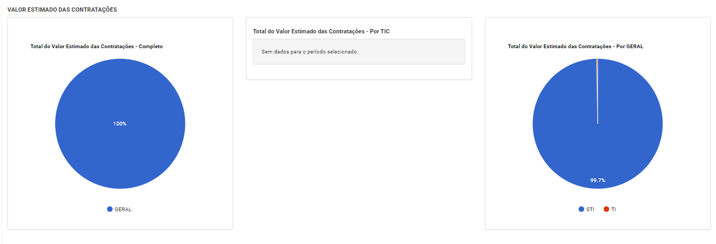

CANTO DIREITO DAS CONTRATAÇÕES

* Não está aparecendo as informações devidas ao inserir o nome da demanda. Considerando isso, seguem as regras detalhadamente:

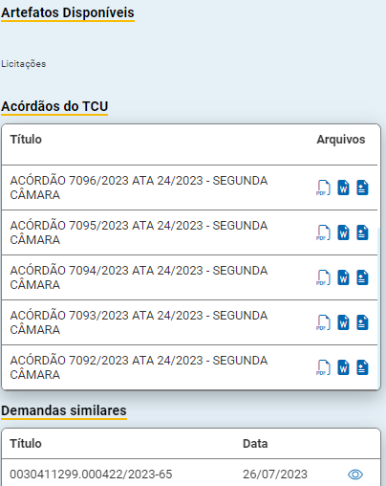

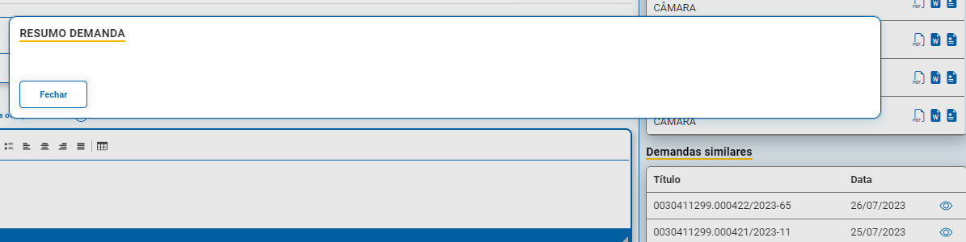

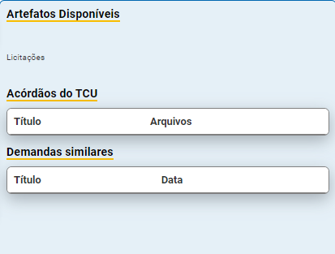

* **Acordão TCU:** O correto seria pesquisar o nome da demanda nos acórdãos TCU e trazer os resultados. Qual a regra para aparecer o acórdão? Como está funcionando?
* **Demandas similares:** O correto seria após colocar o nome da demanda pesquisar nas contratações já cadastradas e trazer para esse item. Ao clicar ver a contratação. Quando clico no “olho” aparece resumo e as informações vazias sem poder direcionar para demanda. Ao inserir nome computador, tudo ficou zerado e não trouxe a contratação cadastrada com o mesmo nome.

**CONTRATAÇÃO GERAL**

DOD

* Em Aprovação DOD, aparece 2 vezes o nome do Responsável Demandante. O correto seria aparecer apenas uma única vez.

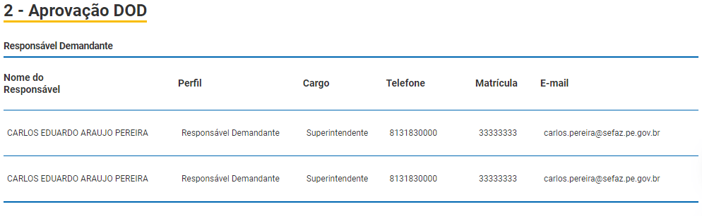

* No documento DOD não está aparecendo o nome da área

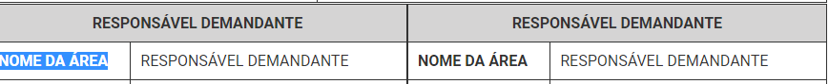

* No documento DOD está aparecendo 2 vezes o nome do responsável demandante

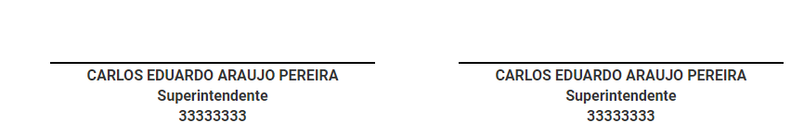

ETP

* Em Aprovação ETP, aparece 2 vezes o nome do Responsável Demandante. O correto seria aparecer apenas uma única vez o nome de cada responsável.

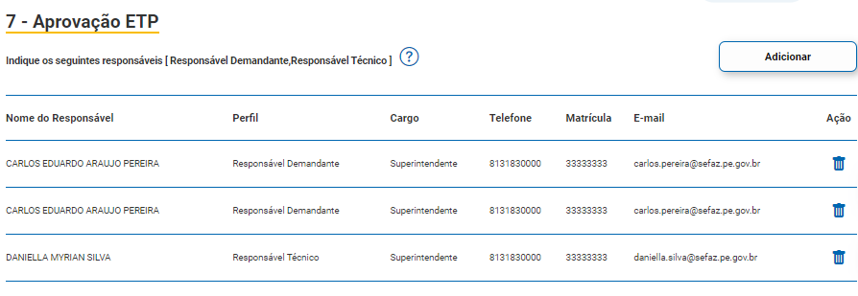

* A tela análise das soluções fica com um erro, pois mostra a opção da tela anterior em cima

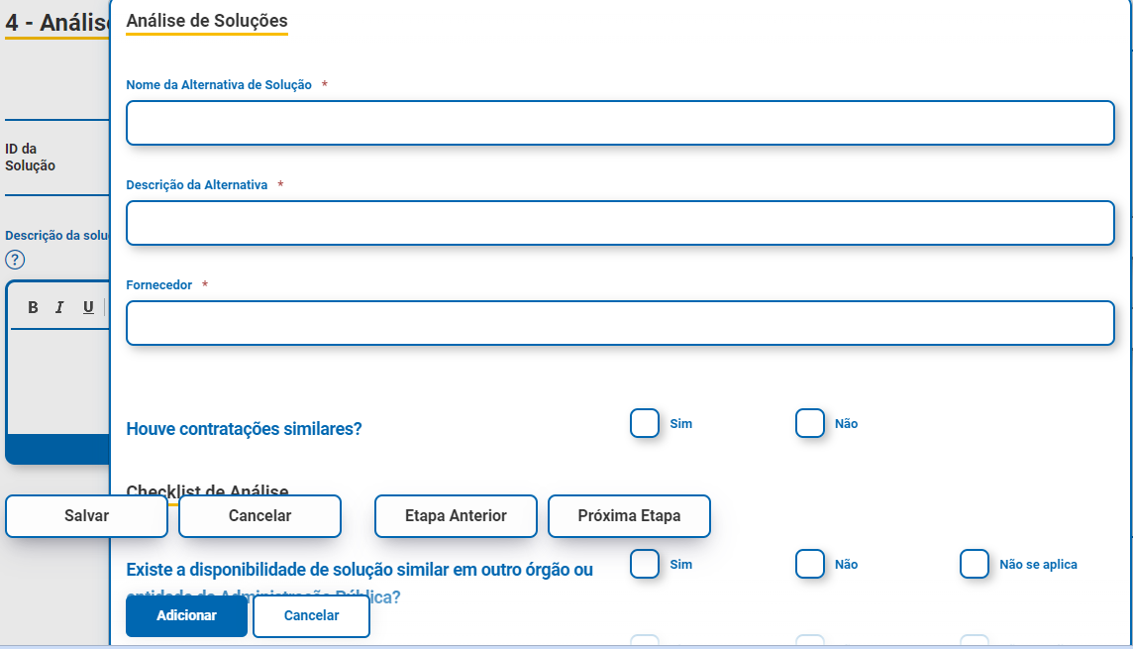

* No documento ETP não consta o nome da demanda onde ficou o número 17. Aqui deveria constar o nome da demanda.

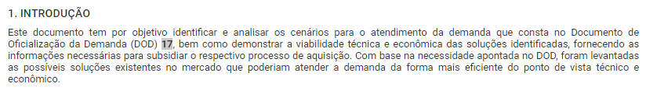

* No documento ETP consta o nome contratação geral. O correto seria não aparecer esse nome.

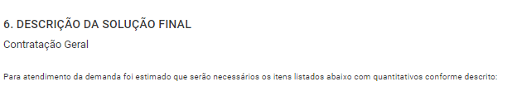

* No Documento ETP, consta 2 vezes o nome do responsável demandante. O correto seria apresentar o nome do demandante e o nome do técnico

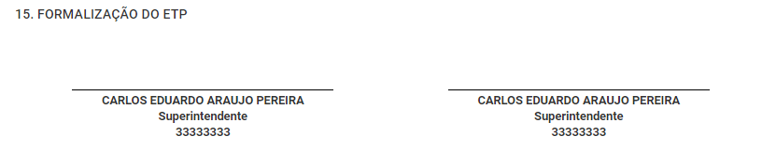

Análise de riscos

* Em análise de risco, aparece 2 vezes o nome do Responsável Demandante e do Responsável técnico. O correto seria aparecer apenas uma vez o Demandante e uma vez o Técnico.

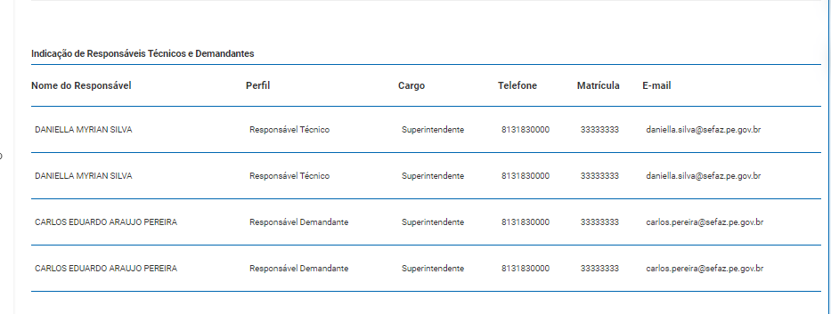

**CONTRATAÇÃO TIC**

DOD

* Em Aprovação DOD, aparece 2 vezes o nome do Responsável Demandante. O correto seria aparecer apenas uma única vez, cada responsável.

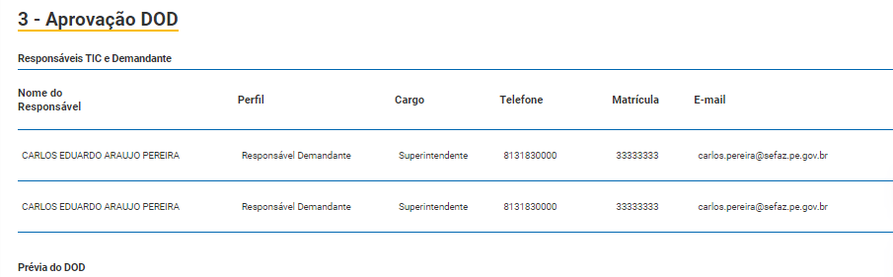

No documento DOD, o item 6 não foi preenchido.



* No documento DOD, aparece 2 vezes o nome do demandante e nenhuma o responsável de TIC. O correto seria 1 vez o demandante e 1 vez o técnico.

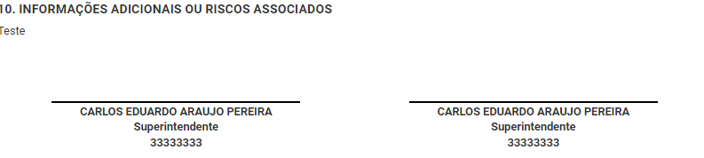

ETPA

* Na tela 4- Definição dos Requisitos do ETPA deverá vir carregada as informações da tela 2 do DOD no que diz respeito ao alinhamento estratégico contemplando as mesmas informações, quais sejam: Identificador da NN, Descrição da Necessidade do Negócio Detalhamento de como a demanda apoiará a NN, origem na NN **e poder adicionar mais necessidades ou deletar a que já foi inserida.**

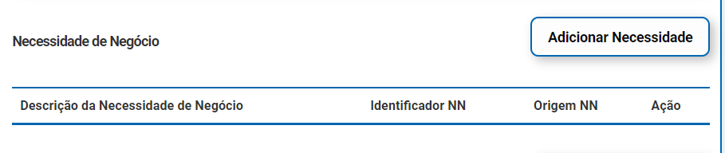

* A tela análise das soluções fica com um erro, pois mostra a opção da tela anterior em cima

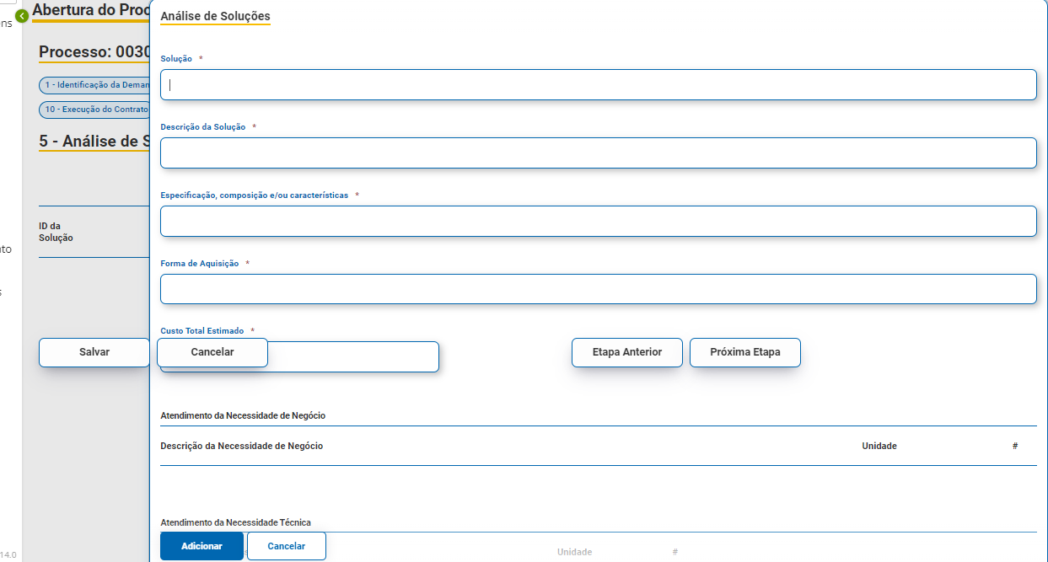

* Em análise de soluções não carregou a necessidade de negócio já cadastrada que deve ter as mesmas informações da necessidade técnica: Atende, Atende Parcialmente, Não atende.

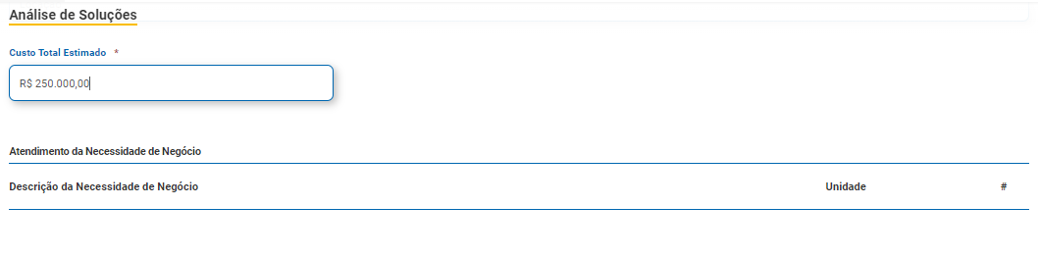

* Em Aprovação ETPA,o correto seria aparecer apenas uma única vez, cada responsável e deveria carregar as informações do responsável técnico.

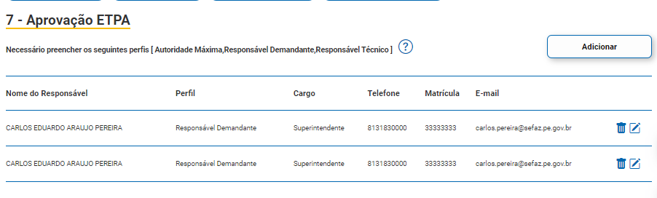

* No documento ETPA, não consta o nome da demanda no lugar do número 18

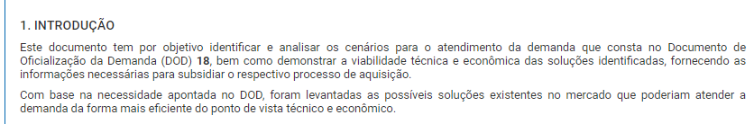

* No documento ETPA, na solução identificada o correto seria vir o número da ID cadastrada que foi número 1

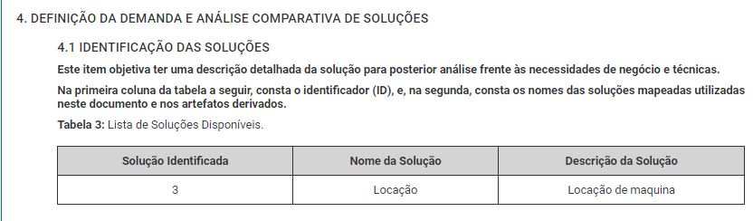

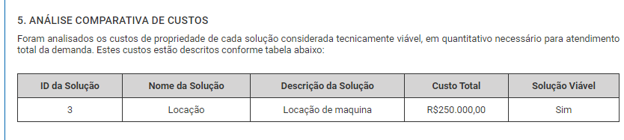

* No documento ETPA o texto está quebrado

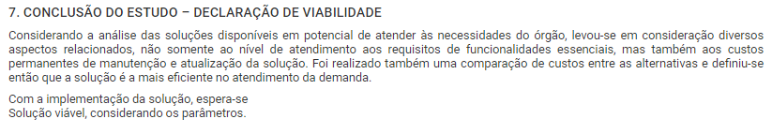

* No campo assinatura do documento ETPA aparece 2 vezes o nome do Responsável Demandante. O correto seria aparecer apenas uma única vez, cada responsável.

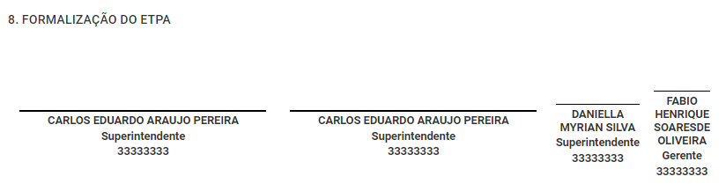

Análise de riscos

* Em análise de risco, aparece 2 vezes o nome do Responsável Demandante e do Responsável técnico. O correto seria aparecer apenas uma vez o Demandante e uma vez o Técnico.



TR

* Não carregou as informações já escritas anteriormente nos documentos de DOD e ETPA.
  + Objeto consta esse texto campo unidade demandante (fase 1). O correto seria carregar o nome da demanda
  + Os itens 2.2.1, 2.2.2 e 2.2.3 não carregaram das informações anteriores

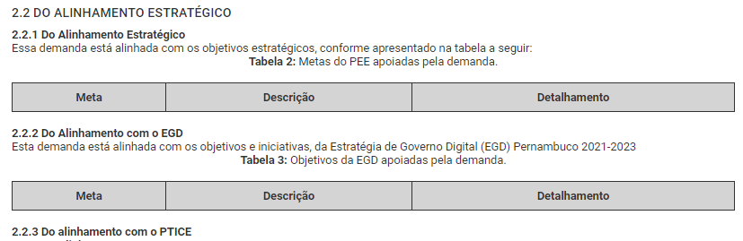

* + O item 2.2.4 também não carregou.
  + Os itens não carregaram e apresentam algum desordenação

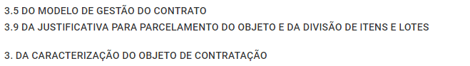

* + O item 3.3.1 também não carregou

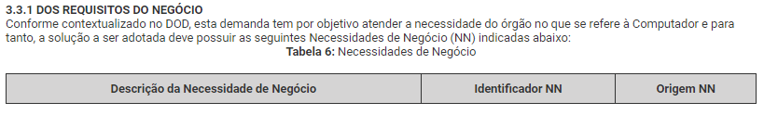

* + O prazo de entrega carregou, mas veio nesse formato.



* + O prazo de pagamento carregou, mas veio nesse formato.



* + O item 3.9 não carregou que deve ser a questão do parcelamento em lote, ou seja, deve carregar a aparecer as informações do campo Justificativa para Parcelamento do Objeto

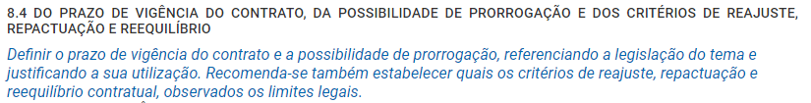

* + O item 8.5 apresentou o texto de orientação retirar do documento



* No documento, aprovação, apareceu 2 vezes o demandante e não carregou o de TI e autoridade máxima.

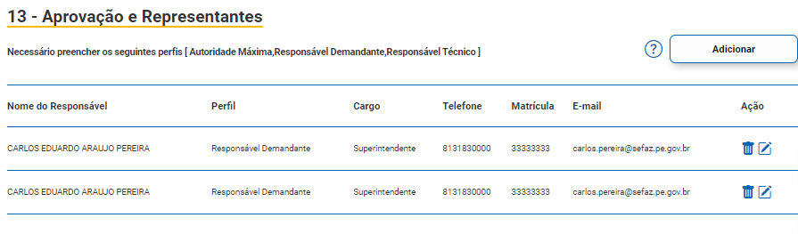

* No documento apresentou as assinaturas apenas do demandante e não carregou o de TI e autoridade máxima.

